Note de version Alma –
Novembre 2025
Source : https://knowledge.exlibrisgroup.com/Alma/Release_Notes/2025/Alma_2025_Release_Notes?mon=202511BASE

Table des matières
Administration 2
Suppression des dossiers d’usagers depuis un jeu de résultats 2
Général 2
Nouveaux index de recherche par plage de dates (titres et exemplaires physiques) 2
Fonctionnalités d’Intelligence Artificielle IA 3
Affichage du panneau coulissant en pleine page 3
Amélioration ergonomique 4
Activer le menu Simplifié 4
Possibilité de sélectionner l’ensemble des résultats d’une recherche 6
Gestion des données 6
Présentation des flux de travail de développement de collections 6
Réception 10
Onglet « continue » 11
Onglet « ponctuelle » 12
Visibilité des notes 12
Gestion Doc Elec 13
Gestion des collections électroniques issues de la base de connaissance 13
Amélioration du chargement des portfolios 14
Analytics 15
Champs « Nombre de titres uniques » disponible dans différents domaines 15
Possibilité d’exporter un tableur Excel de la vue actuelle d’un objet Analytics 15
Connexion S/FTP 15

Administration

Suppression des dossiers d’usagers depuis un jeu de résultats
Cette fonctionnalité concerne les administrateurs du SICD.
Il est désormais possible de supprimer les dossiers des utilisateurs depuis un jeu de résultats.
Admin > Gérer les tâches et les ensembles > Exécuter une tâche > Purger les utilisateurs.
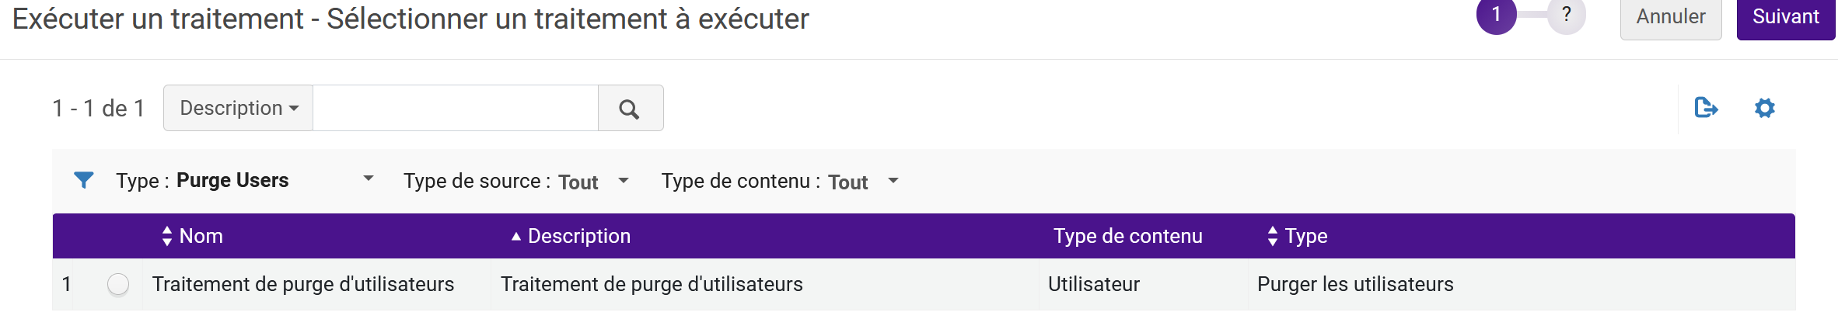

Général

Nouveaux index de recherche par plage de dates (titres et exemplaires physiques)
En recherche avancée, il est désormais possible de faire des recherches avec des dates relatives, par exemple, les exemplaires réceptionnés, au cours des 30 derniers jours.
Voici plusieurs exemples :
- Recherche sur les exemplaires dont la date de réception est dépassée de plus de 30 jours.
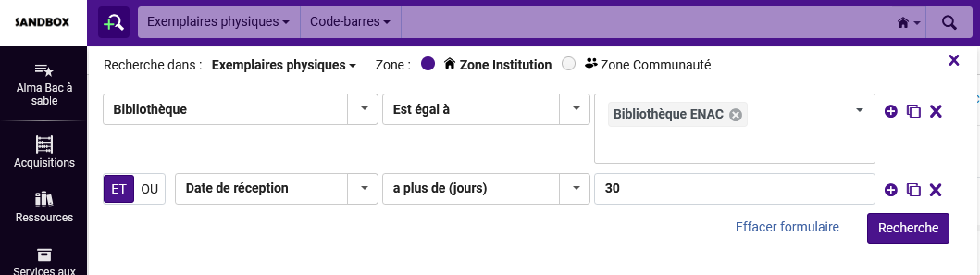
- Recherche sur les exemplaires dont la date de réception se trouve dans les 150 derniers jours (avant la date du jour).
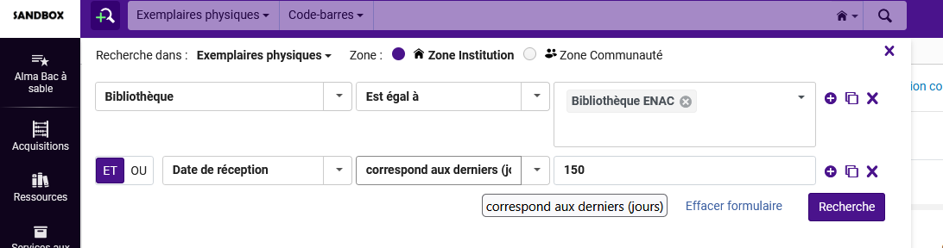
- Recherche sur les exemplaires dont la date de réception prévue se trouve dans les 150 prochains jours (après la date du jour).
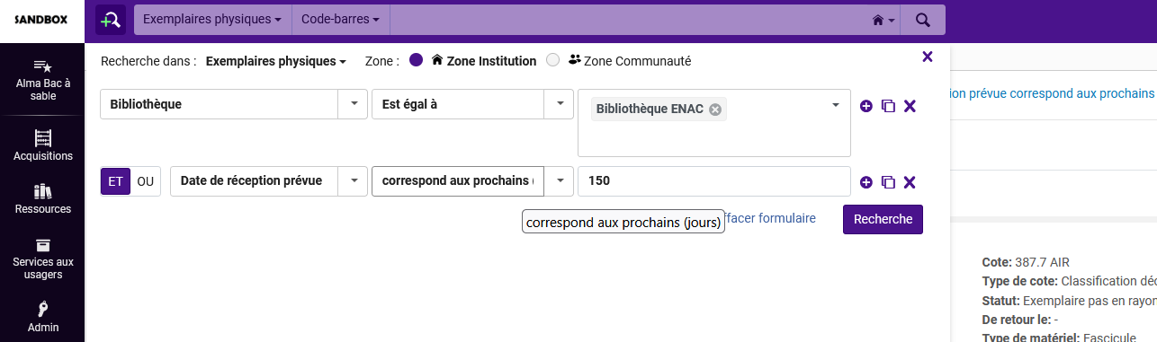

Fonctionnalités d’Intelligence Artificielle IA
Il est désormais possible d’activer une fonctionnalité d’Intelligence Artificielle dans Alma (INSIGHTS). Cette activation ne peut se faire que sur la base de production, par le SICD et au niveau de l’institution.
Les premières données qui remonteront dans Alma sous forme de notifications INSIGHTS seront :
- Le nombre de prêts, dans les 3 derniers mois (visibles uniquement par les personnes ayant le rôle de gestionnaire de bureau de prêt).
- L’utilisation du résolveur de liens (collections électroniques) au cours des 3 derniers mois (visibles uniquement par les personnes ayant le rôle d’opérateur d’inventaire électronique).
Actuellement, les notifications proposées seront uniquement en anglais et donneront des informations au niveau de l’institution et pas au niveau de chaque bibliothèque.
Le SICD l’activera sur la base de production à des fins de tests.
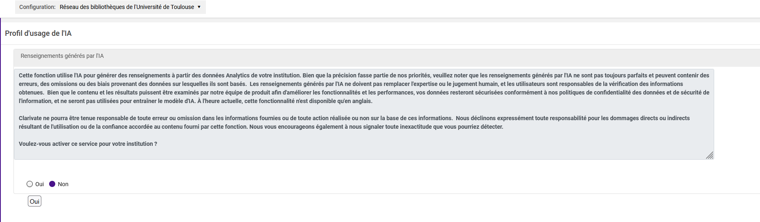

Affichage du panneau coulissant en pleine page
Il est possible de sélectionner l’icône « afficher en plein page » depuis un panneau coulissant et il est également possible de redimensionner ce panneau coulissant.
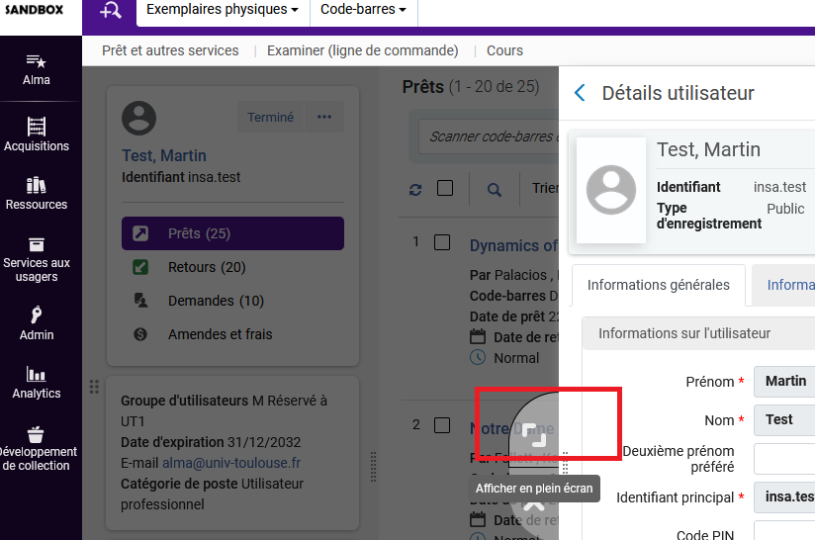

Amélioration ergonomique
- Les boutons actions seront plus visibles.
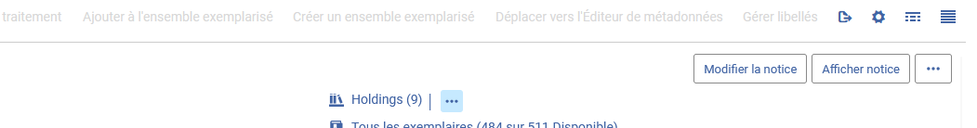
- Possibilité de copier/coller plus facilement les titres des notices
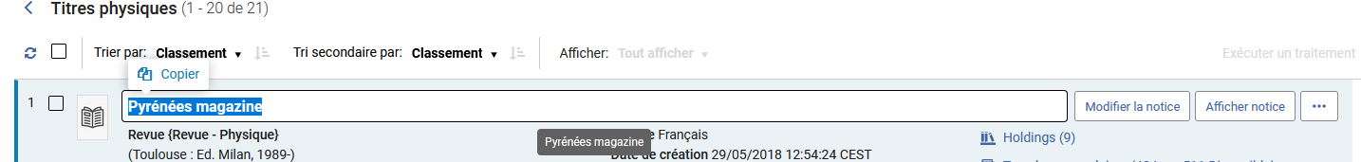

Activer le menu Simplifié
Il est possible pour chaque utilisateur d’Alma d’activer son menu simplifié grâce à « utiliser le mode de menu simplifié ».
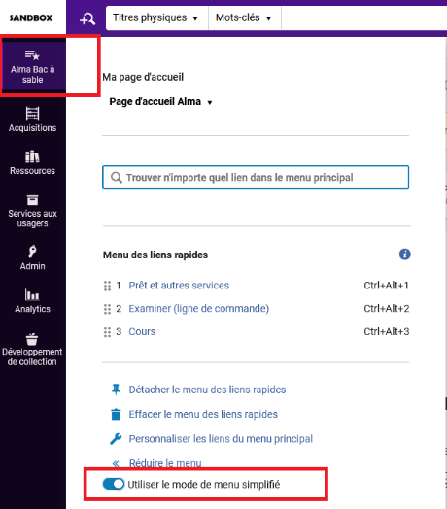
Cela permet de ne faire apparaître que les entrées de menus les plus couramment utilisées et celles qui sont marquées comme favoris.
Exemple => Menu Services aux Usagers classique
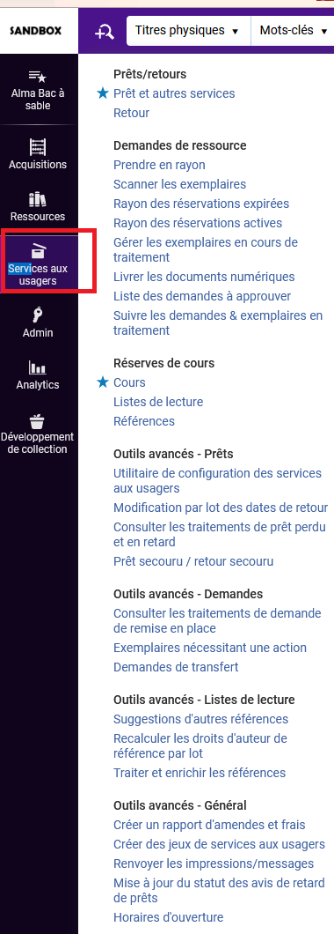
Exemple => Menu Services aux Usagers après avoir sélectionné « utiliser le mode de menu simplifié »
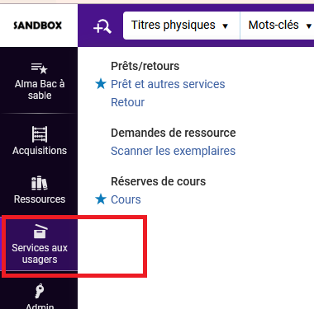
Pour revoir provisoirement le menu classique, il faut cliquer sur « voir le menu complet » en bas de page.
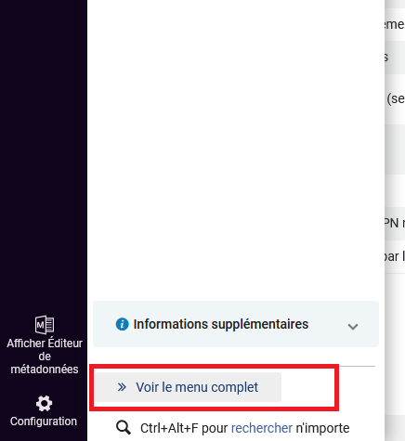
Pour revenir, complétement, à l’affichage classique, il suffit de désactiver le menu simplifié.

Possibilité de sélectionner l’ensemble des résultats d’une recherche
En cliquant sur « sélectionner l’ensemble des 12506 résultats de la liste », on peut constituer facilement un lot de notices important, sans passer de page en page pour les sélectionner.
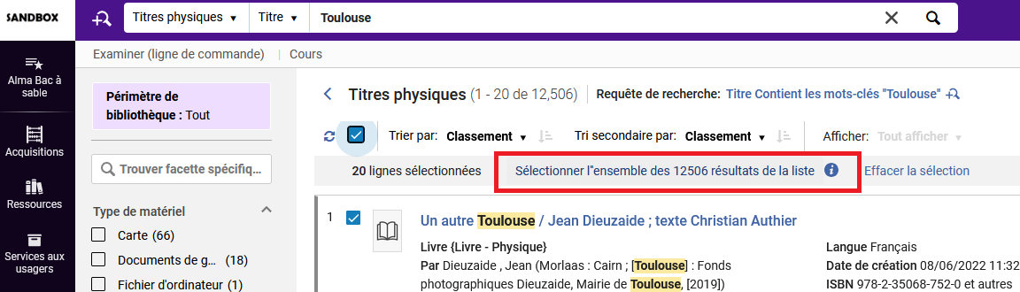

Gestion des données

Présentation des flux de travail de développement de collections
Alma propose un nouveau flux de travail qui, pour l’instant, n’est activé que dans la base de test. Une fois activé, un nouveau menu appelé « développement de collection » apparaît.
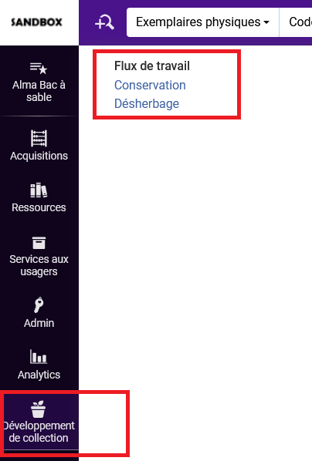
Deux flux de travail sont proposés pour aider les bibliothèques à prendre des décisions relatives à la gestion de leur collection:
Conservation
Il permet aux bibliothèques d’identifier les titres importants à conserver :
- Protéger des titres uniques au niveau du réseau et/ou de valeur
- Avoir une quantité de base d’exemplaires pour les titres très demandés
- Participer à un projet collaboratif de conservation entre bibliothèques
Désherbage
Il permet d’aider les bibliothèques à identifier les exemplaires à supprimer de façon permanente ou définitive :
- Supprimer les exemplaires sous-utilisés ou sans valeur
- Supprimer les doublons
- Simplifier la gestion des collections
Voici un exemple de test du flux Conservation :
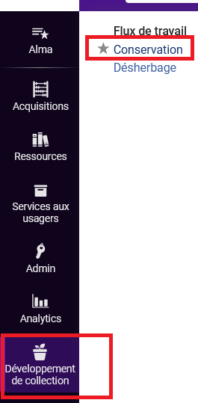
Cliquer sur « ajouter projet »
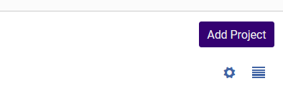
Donner un titre et éventuellement une description
Possibilité de sélectionner « examiner uniquement dans les bibliothèques de mon institution »
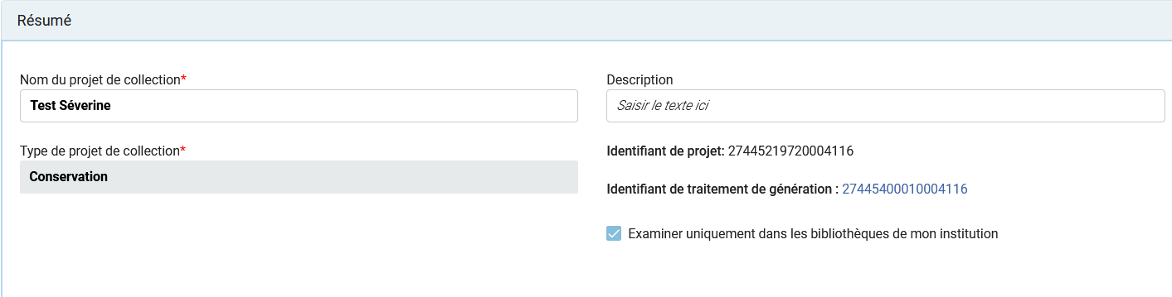
Sélectionner un périmètre, c’est-à-dire une ou plusieurs bibliothèques du réseau.
Indiquer le nombre d’exemplaires maximum par titre.
Possiblité de cocher :
- suggérer uniquement des exemplaires se trouvant dans une liste de lecture
- suggérer uniquement des titres dont les exemplaires n’ont pas d’engagement de conservation
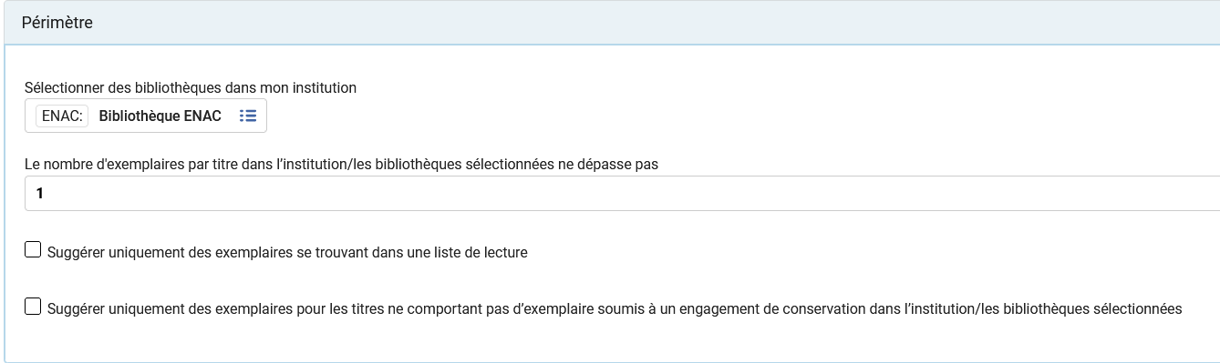

Possibilité de choisir une type de classification et l’année de publication (ou un intervalle de dates)
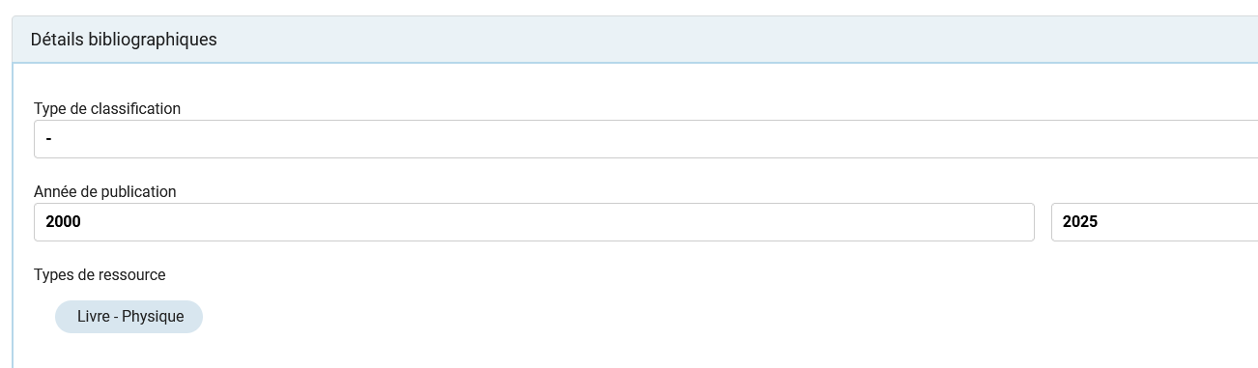
Dans la partie « champs supplémentaires », possibilité de choisir d’autres critères.
Ici par exemple, : titre contient « aéronautique ».
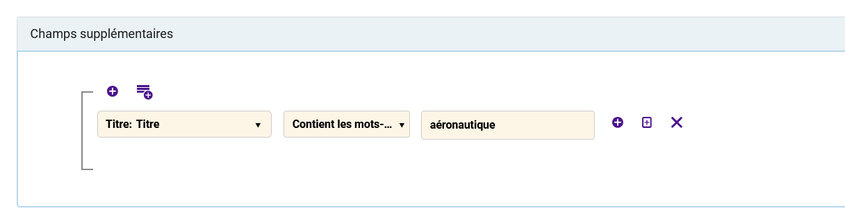
Possibilité de filtrer sur les exemplaires contenant un libellé particulier.
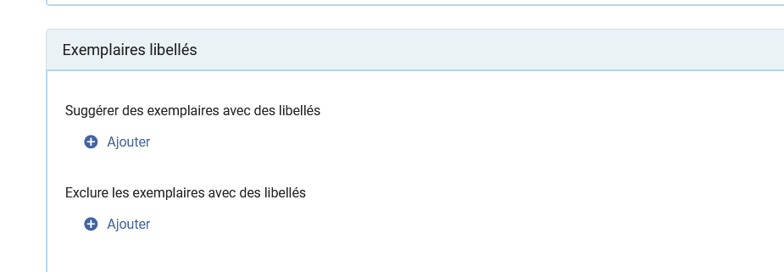
Et enfin, ajouter une ou des bibliothèques dont les fonds seront comparés à la bibliothèque ou les bibliothèques du périmètre.
Cocher :
- Suggérer des exemplaires qui ne sont détenus par aucune bibliothèque sélectionnée
- Suggérer des exemplaires qui sont détenus par aucune bibliothèque sélectionnées ou qui sont détenus par une ou plusieurs bibliothèques sélectionnée(s) mais sans obligation de conservation.
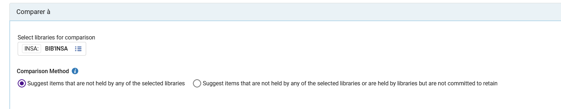
Cliquer sur « enregistrer »
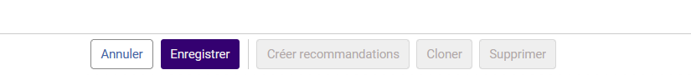
Puis sur « créer recommandations »
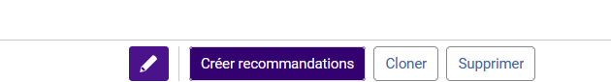
Un traitement est lancé par Alma (on peut le voir dans Admin > Gérer les traitements et les ensembles > suivi des traitements > historique)
Ensuite, pour voir les recommandations effectuées par Alma, aller dans Développement de collection > flux de travail > conservation
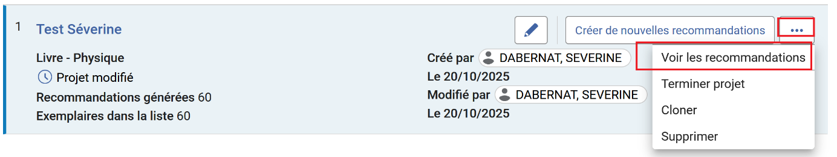
Le résultat est une liste d’exemplaires qui correspondent aux critères du projet et qui sont donc les exemplaires à conserver pour sa bibliothèque.
Dans l’exemple choisi, ce sont les exemplaires de l’ENAC pour lesquels les titres :
- N’ont qu’un seul exemplaire
- Sont publiés entre 2000 et 2025
- Contiennent dans le titre « Aéronautique »
- N’existent pas à l’INSA

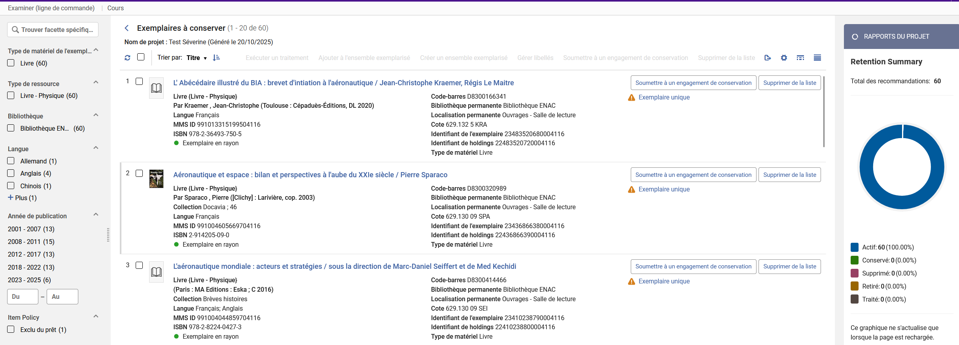
A partir de cette liste « exemplaires à conserver », on peut cliquer sur « soumettre à un engagement de conservation ». Pour ajouter cette indication au niveau de l’exemplaire (l’engagement de conservation signalé dans un exemplaire donne la raison de conservation de l’exemplaire et empêche la suppression de l’exemplaire de la base).
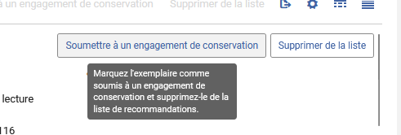
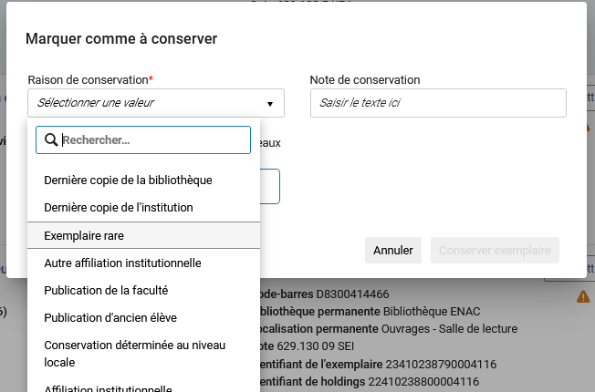

Réception
Depuis le menu Acquisitions, aller sur la Page « Recevoir un nouveau matériel » depuis le menu Acquisition > Réceptionner
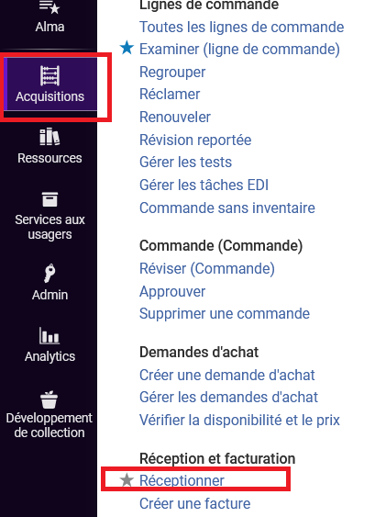

Onglet « continue »
Onglet « continue » pour le bulletinage des périodiques imprimés.
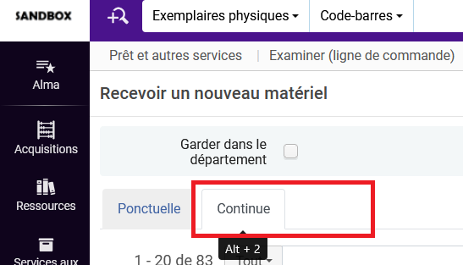
Il est désormais possible de supprimer un exemplaire (gérer les exemplaires > retirer) directement, depuis cette page.
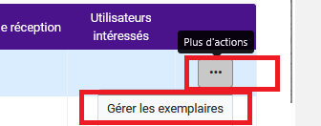

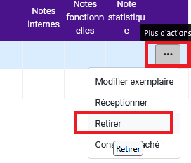

Il est également possible de générer les exemplaires prévus pour l’année suivante (gérer les exemplaires > Ouvrir exemplaires prévus) directement depuis cette page.
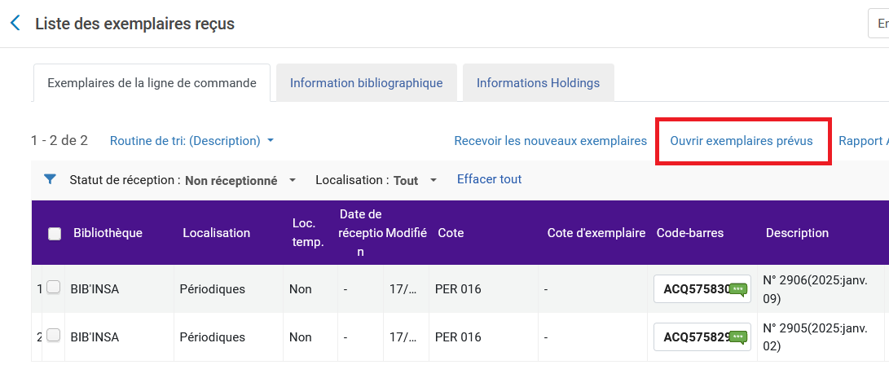

Onglet « ponctuelle »
Attention, la fonction de suppression de l’exemplaire est également possible depuis l’onglet « Ponctuelle » (pour les achats de monographies imprimées, par exemple).
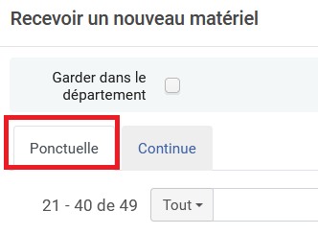
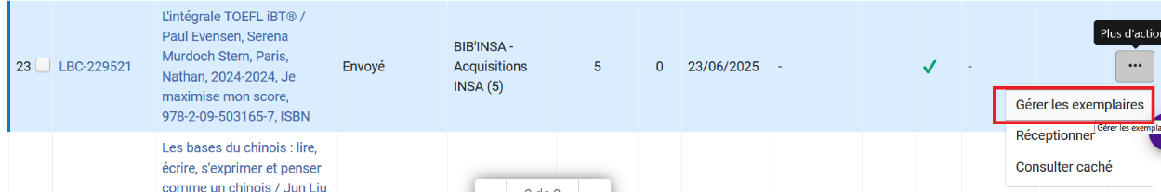
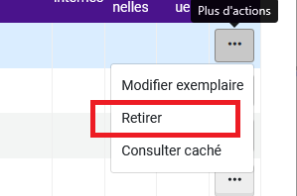
Cependant nous vous conseillons de ne pas utiliser la fonction depuis cette page Réceptionner mais d’intervenir directement sur la LBC car la quantité pour tarification de la ligne de commande ne se met pas à jour automatiquement quand l’exemplaire est supprimé de cette page.

Visibilité des notes
Les notes sont désormais visibles depuis page réceptionner (onglet ponctuelle et continue).
Quand il y a une note, il y a un V vert et il faut cliquer dessus pour pouvoir les lire.

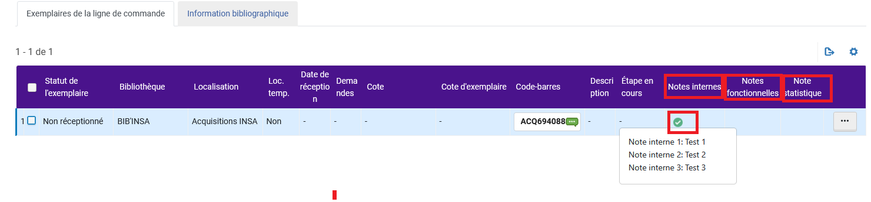

Gestion Doc Elec

Gestion des collections électroniques issues de la base de connaissance
Une évolution importante pour aider à la gestion des collections supprimées de la base de connaissance mais pour lesquelles un abonnement est encore en cours pour un ou plusieurs établissements du réseau.
En effet, une information au niveau de la page de recherche apparaîtra pour indiquer que cette collection est en attente de suppression par Ex Libris dans la base de connaissance.
L’affichage se fera sous l’intitulé « niveau de gestion dans la zone de communauté »
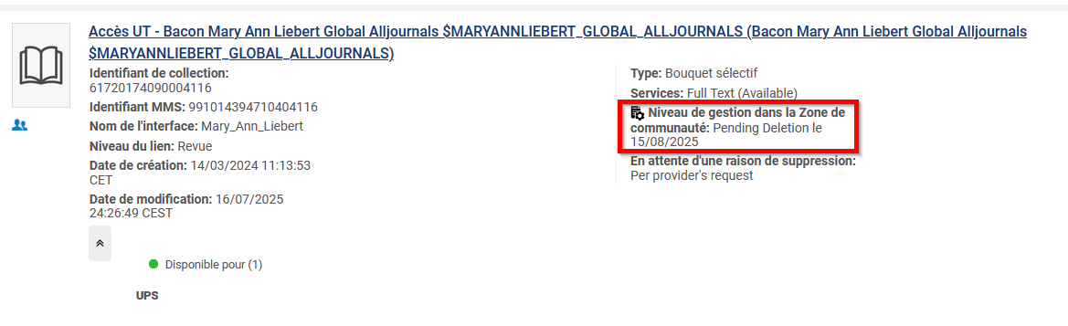
Vous pouvez éventuellement trouver une raison expliquant pourquoi cette collection sera supprimée. L’affichage sera sous l’intitulé (mal traduit) « En attente d’une raison de suppression ».
En outre, si l’éditeur a fourni les données, au moins une collection de remplacement sera proposée, (avec un lien pour y accéder depuis la base de connaissance).
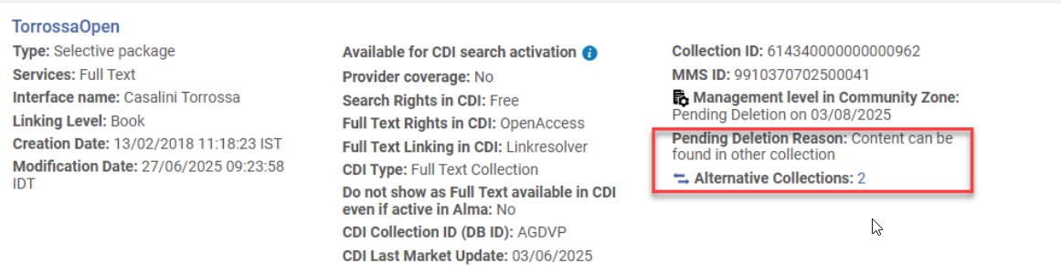
A noter : une date peut être affichée, il est dit qu’elle correspondant à la date de suppression mais dans l’exemple de la collection « Bacon Mary Ann » - collection actuellement utilisée par l’UT, on lit « pending detection on 15/08/2025 », or sachant que nous sommes au-delà de cette date, cette collection devrait déjà être une collection supprimée de la KB et devrait donc être, dans la zone institutionnelle, une collection devenue locale et vide de portfolio. Ces informations, directement visibles dans la page de résultats, permettront une meilleure réactivité et plus de facilité pour activer la collection de remplacement avant même la suppression de l’« ancienne» collection électronique.
Remarque : la recherche avancée permettra de retrouver, pour sa bibliothèque, toutes les collections électroniques en attente de suppression dans KB. L’index à utiliser (dans le « menu » collection) :
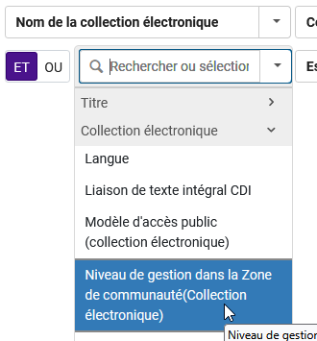
Et la valeur à sélectionner :
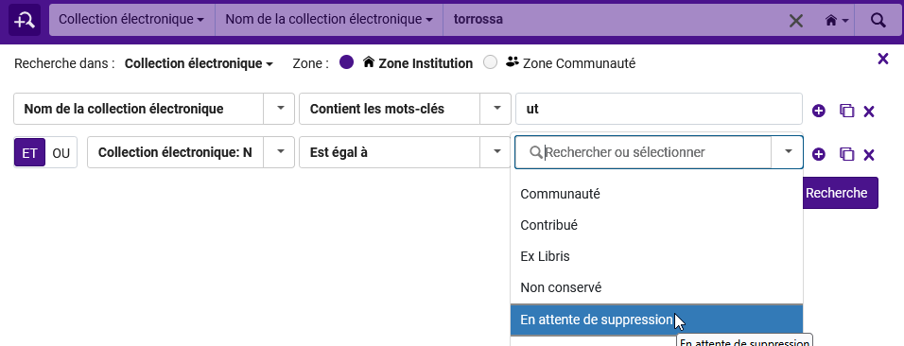
Possibilité de faire un jeu de résultats logique (depuis Enregistrer la requête), à consulter régulièrement.

Amélioration du chargement des portfolios
ATTENTION : NE PAS UTILISER l’option « sélection du MMS préféré »

Le chargeur de portfolio a été amélioré pour offrir aux utilisateurs un meilleur contrôle sur la gestion des cas où une ligne du fichier téléchargé correspond à plusieurs notices bibliographiques. Un nouveau paramètre permet de choisir entre les options suivantes :
- Sauter la ligne – Le système ignore la ligne et aucun portefeuille n'est activé ni créé. Il s’agit du comportement initial du système avant l'amélioration.
- Sélection du MMS préféré – Le système sélectionne automatiquement la notice bibliographique la plus appropriée en fonction du nombre d’inventaire, du niveau de complétude de la notice bibliographique. Les notices déjà liées aux zones institutionnelles sont privilégiées par rapport aux notices non liées aux zones communautaires.
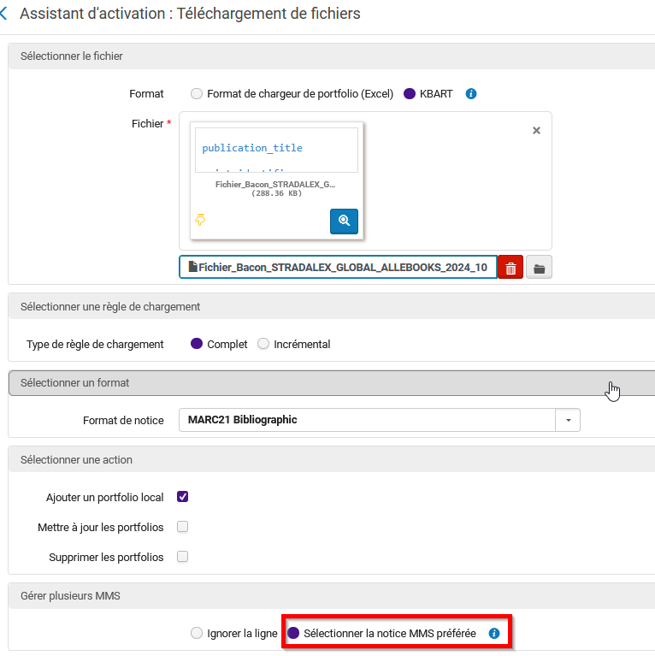
Mais, selon le cas de figure, en cochant « sélection du MMS préféré », Alma pourra créer un portfolio sous la notice UNIMARC du titre imprimé ! De plus, une notice SUDOC Marc21 (après une synchronisation d’inventaire) n’aura pas la priorité sur une notice existant dans la KB. Par conséquent, la notice KB sera rapatriée dans ZI et fera un doublon avec la notice déjà existante (SUDOC Marc21), cela pourrait engendrer des problèmes lors de mises à jour de notices via les transferts réguliers si les 2 notices ont le même PPN.
Remarque générale : il reste toujours délicat d’utiliser le chargement de portfolios par fichier Excel.

Analytics

Champs « Nombre de titres uniques » disponible dans différents domaines
Ce nouvel indicateur sera à tester une fois la mise à jour effectuée (pour rappel Analytics ne dispose pas de SandBox) pour voir ce qu’il recouvre exactement, à priori, le nombre de titres n’ayant qu’un seul exemplaire dans le catalogue.

Possibilité d’exporter un tableur Excel de la vue actuelle d’un objet Analytics
À tester également une fois la mise à jour effectuée. Il est déjà possible d’exporter les résultats d’un tableau filtré par des invites.

Connexion S/FTP
Cette fonctionnalité concerne les administrateurs du SICD.
Alma supporte la dernière version du protocole S/FTP en cochant la case Use Modern Client.
